Муниципальное бюджетное общеобразовательное учреждение

«Средняя общеобразовательная школа №7» городского округа города Шарья Костромской области

Муниципальный методический конкурс

образовательных учреждений Костромской области

**Номинация «Дидактические материалы для учащихся»**

**Тема:**

**«Рабочая тетрадь по технологии для 5 класса**

**по новым ФГОС»**

Смирнова Елена Валерьевна,

учитель технологии

высшей категории

МБОУ СОШ №7

Шарья, 2023

**Оглавление**

I. Введение………………………………………………………………….. 3

II. Основная часть………..….………………………………………………4

III. Заключение………………………………….…………………………...10

Список использованной литературы………………………………………12

Приложения.

1. **Введение.**

Новая парадигма образования предполагает, что в процессе обучения школьники овладеют не только предметными знаниями, но и умениями самостоятельно учиться, приобретать знания, умения, навыки и универсальные способы деятельности: познавательные, информационно-коммуникативные, рефлексивные. Методологической основой стандартов нового поколения является системно-деятельностный подход, позволяющий сместить акцент в образовательном процессе на развитие личности.

В последнее время растет интерес к созданию педагогических технологий, для успешной реализации которых в учебном процессе необходимо учебно-методическое обеспечение. В поисках альтернативной системы организации работы школьников при подготовке к разным видам занятий, ее совершенствования предлагается подход, базирующийся на использовании собственных учебно-методических пособий по дисциплине.

Основным дидактическим средством обучения технологии в основной школе является учебно-практическая деятельность учащихся. Приоритетными методами являются упражнения, лабораторно-практические, практические и творческие работы, выполнение проектов. ФГОС в области технологии определяет содержание технологических процессов обучения различной сложности и трудоемкости. Большее количество часов по требованиям нового стандарта отводится на самостоятельную работу учеников. Работа с пособиями повышает активность обучения учеников, помогает правильно планировать время, установить непосредственную обратную связь ученик- учитель.

Подобного рода пособия позволяют работать ученикам в индивидуальном темпе, в удобное время, не требуя при этом сложных технических средств, помогая им усвоить весь необходимый объем знаний.

В последнее время такие задания объединяются в учебные пособия в виде рабочих тетрадей. Как правило, такие пособия содержат задания, контрольные вопросы, тесты по всему курсу предмета.

При выполнении заданий ученица заносит ответы прямо в рабочую тетрадь (вписывает, подчеркивает, чертит). Работа с пособием должна быть не только удобной, полезной, но и приятной и интересной, поэтому некоторые задания сопровождаются рисунками, схемами. Но все же главное в разработанном пособии - не его форма, а составляющие пособия задания, построенные по системе развивающего обучения.

В процессе выполнения подобных заданий развиваются умения анализа, синтеза, выделения существенных признаков, обобщения.

**II. Основная часть.**

1. ***Понятие и значение рабочей тетради предмету.***

Рабочая тетрадь - составная часть современного учебно-педагогического комплекса.

Современное реформирование образования, затронув все сферы образовательного процесса, коснулось и средств обучения. Средства обучения, используемые как компоненты деятельности преподавателя и учащихся, претерпевают в последнее время всё большие изменения. По субъекту деятельности средства обучения делятся на средства преподавания и средства учения. К средствам преподавания, как правило, относят средства, используемые учителем для объяснения и закрепления учебного материала. К средствам учения - все, что используется учащимися на пути к самостоятельному освоению знаний.

В 2013-2014 учебном году уже был опыт по составлению рабочей тетради для обучающихся. Меняется программа и учебники и назрела необходимость для составления (усовершенствования) тетради для 5 класса.

В последнее время особое значения приобретают средства обучения, являющиеся одновременно как средствами преподавания, так и средствами учения. Это - всевозможные интерактивные обучающие программы, электронные учебники, рабочие тетради.

Тетрадь содержит задания для самостоятельной работы учащихся и разбивается на тематические разделы. Рабочая тетрадь получила широкое распространение как средство увеличения самостоятельности и активности учащихся.

Современные рабочие тетради сочетают задания, рассчитанные на самостоятельное выполнение с непосредственной опорой на материал учебника. Некоторые из них имеют текстовые вставки - дополнения к содержанию учебников. Эти рабочие тетради, являясь одной из форм содействия овладению учащимися способами самостоятельного добывания, активного усвоения и применения знаний.

Современная рабочая тетрадь по предмету должна удовлетворять следующим требованиям:

* оказывать своё специфическое воздействие на решение проблемы дифференциации и индивидуализации процесса обучения и развития;
* быть направлена на формирование и развитие общеучебных интеллектуальных умений, реализующих учебную деятельность;
* разработка систем заданий рабочей тетради, должна базироваться на комплексном рассмотрении особенностей развития учащихся, включая психофизиологические особенности развития (развитие систем «глаз-рука», «ухо-рука», «глаз-ухо-рука»);

При стремительном увеличении объема информации, в том числе и учебно-значимой, наиболее актуальной становится задача овладения обучающимися способами самостоятельного поиска и активного усвоения знаний. Меняются и цели образования. На передний план выдвигается формирование и развитие у учеников навыков учебной деятельности, а также не столько предметных, сколько общеучебных интеллектуальных умений, которые обеспечивают самостоятельный поиск и усвоение знаний, в любых отраслях науки, по любому предмету.

1. ***Цель создание рабочей тетради***

***Целью своей работы считаю***: формирование у учащихся умений осуществлять то или иное мыслительное или практическое действие, развитие умственных и творческих способностей учащихся и повышение эффективности уроков технологии через применение дидактических средств.

***Задачи:***

1. Способствовать формированию и развитию познавательного интереса учащихся к предмету.

2. Способствовать формированию и развитию знаний, умений, навыков и способов деятельности.

3.Способствовать овладению основными способами мыслительной деятельности учащихся;

4. Способствовать овладению учащимися всеми видами памяти;

5. Способствовать формированию и развитию самостоятельности учащихся;

6.Способствовать формированию и развитию нравственных, трудовых, эстетических качеств личности.

**Цель** разработки рабочей тетради – способствовать повышению эффективности обучения и уровня творческого развития обучаемых.

Внедрение рабочей тетради в практику учебного процесса должно решать такие задачи:

* развитие мышления обучающихся;
* более прочное усвоение теоретических положений, а также приобретение практических умений и навыков решения не только типовых, но и развивающих, творческих задач;
* овладение алгоритмами решения основополагающих задач;
* контроль за ходом обучения обучаемых по технологии и формирование у них умений и навыков самоконтроля.

Построение рабочей тетради по приведенной структуре делает работу учениц более осмысленной. Приступая к изучению, они имеют представление, какой объем работы им предстоит выполнить, ясно представлять свои учебные задачи, иметь возможность планировать предстоящую работу, а при желании и работать с опережением.

С другой стороны, состав рабочей тетради может определяться как дифференцированного учебного пособия.

Здесь стремление отказаться от уравниловки. Одинаковые задания для всех ставят слабых обучаемых в затруднительное положение, но также от уравниловки страдают и сильные обучаемые. Они способны сделать больше, но привыкают работать налегке и постепенно теряют свои способности.

*3.* ***Виды заданий***

Как уже отмечалось выше, рабочие тетради должны «увлечь» учениц, заставить думать, анализировать и обобщать изученный материал.

Для создания «интересных» заданий, заставляющих открыть «свое Я», конечно подходят тесты. Но тест тесту рознь – нужно знать, что будет интересно, а что будет скучным.

Тест - это специфический инструмент, состоящий из совокупности заданий, проводимый в стандартных условиях, позволяющий выявить уровень владения определенными знаниями.

Во-первых, тесты оказываются более объективным способом оценки. Объективность тестирования достигается путем стандартизации процедуры проведения и невозможности внести субъективную составляющую в оценку знаний учеников.

Во-вторых, тесты - более емкий инструмент. Тесты ориентированы на определение уровня усвоения ключевых понятий, тем и разделов учебной программы, умений, навыков. Тестовая форма оценки позволяет определить уровень достижений учеников по изучаемому предмету.

***Основными методическими требованиями к составлению тестовых заданий являются:***

• адекватность инструкции форме и содержанию задания;

• логическая форма высказывания в задании;

• наличие в ответах на задания наряду с правильными ответами неверных ответов;

• наличие в задании места для ответов;

• единые правила оценки ответов.

Тестовые задания бывают четырех форм:

Первая форма - задания с выбором одного или нескольких правильных ответов;

Вторая форма - задания открытой формы;

Третья форма - задания на установление соответствия;

Четвертая форма - задания на установление правильной последовательности.

При составлении задания могут быть использованы следующие приемы:

***Импликация***- т.е. задания представляются в логической форме условной связи, т.е. имеют логическую форму суждения «Если..., то». Этот прием широко используется для установления причинно-следственных связей (для 5 класса такие задания считаю повышенной трудности).

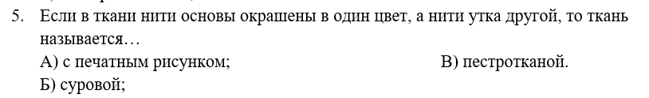***Например:***

Краткость - т.е. содержание задания формулируется как можно короче и яснее. В нем не должно быть лишних слов и знаков, тем самым добиваются максимальной ясности смысла задания.

***Например:***

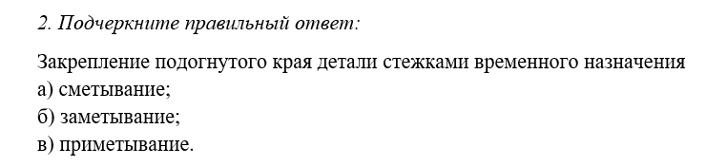

Первая форма – задания с выбором одного или нескольких правильных ответов

Задания первой формы имеют три варианта ответа:

а) выбор одного правильного ответа;

б) выбор наиболее правильного (полного) ответа;

в) выбор нескольких правильных ответов.

Вторая форма - Задания открытой формы

В заданиях открытой формы не даются готовые ответы и испытуемому нужно вписать правильный ответ в отведенном месте. Задания открытой формы могут быть составлены с пропуском двух и более слов.

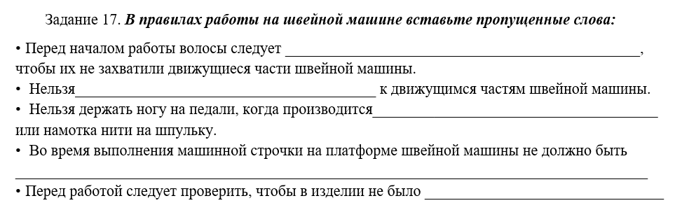***Например:***

Третья форма - Задания на установление соответствия

В этом задании устанавливается соответствие элементов одного столбца элементам другого. Эта форма заданий позволяет проверить ассоциативные знания, т.е. знания о взаимосвязи определений и фактов, авторов и их произведений, сущности и явлений и т.д.

Такие задания используются при текущем, тематическом контроле и самоконтроле. В ответах заданий могут быть не один, а два, три правильных ответа.

***Например:***

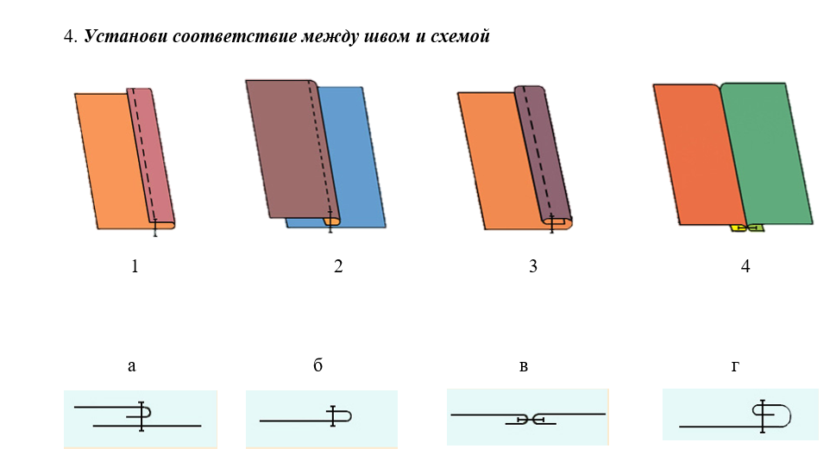

Четвертая форма - Задания на установление правильной последовательности

Эти задания позволяют не только проверить знания, умения, навыки расчетов, но и последовательность событий, технологических действий, процессов и т.д.

Задания четвертой формы применяются для реализации обоих функций тестов - контролирующей и обучающей.

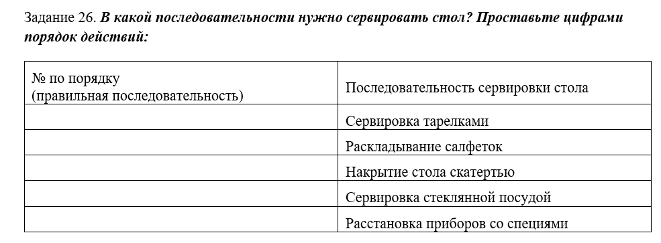***Например:***

Особенно важно в процессе разработки рабочих тетрадей не забывать принцип «наглядности» - ученицам предлагаются чертежи, схемы, таблицы.

Итак, рабочая тетрадь, экономя учебное время, позволяет осуществлять текущий контроль и закрепление пройденного материала.

Предлагаются разнообразные формы заданий:

* Выбор ответа из предложенных вариантов;
* Ответ на вопрос;
* Заполнение таблиц;
* Работа по схемам;
* Задания, проверяющие знание терминологии,

Это поможет выработать навыки, которые помогут моим ученицам в освоении необходимых знаний, преемственности в обучении на следующих этапах обучения.

**III. Практическая часть.**

Рабочая тетрадь для девочек по технологии (вариант В) для пятого класса составлена на основе рабочей программы к линии УМК Е. С. Глозмана, О. А. Кожиной, Ю. Л. Хотунцева и адаптирована для учащихся МБОУ СОШ №7. Рабочая тетрадь является учебным пособием по курсу, которое приводит к повышению самостоятельности при изучении разделов программы по предмету «Технология», обеспечивает достижения по личностным, метапредметным, предметным результатам, эффективности при выполнении практических работ и соответствует новым стандартам.

Она в основном посвящена получению первичных навыков работы с тканью, изучению швейной машины и работы на ней. В тетради содержится система заданий для развития творческого мышления учеников и приводятся различные способы самооценки своих достижений

Электронная версия рабочей тетради может быть использована как дополнение к учебнику к линии УМК Е. С. Глозмана, О. А. Кожиной, Ю. Л. Хотунцева и рабочей тетради того же автора.

Работа с ней способствует развитию общеучебных умений и навыков: пространственного воображения, способности удержать цель деятельности, произвести самооценку своих достижений. Задания тетради направлены на развитие творческого мышления детей.

Предназначена для закрепления теоретического материала и выполнения практических работ разного уровня и сложности, которые помогут школьницам проверить знания, полученные на уроках технологии.

В каждом разделе есть такие задания для *самостоятельного нахождения информации в Интернете*, что становится актуальным, переходя на новые стандарты, это *интересно* для общего развития кругозора. Кроме того, для приобщения учащихся к народной культуре и духовно-нравственному воспитанию, в рабочей тетради много русских пословиц и поговорок.

**IV. Заключение**

**Авторскую рабочую тетрадь, составленную в 2014 году, усовершенствовала по нескольким причинам:**

1. Меняются новые стандарты, требования. Разделы программы становятся модулями, а значит необходимо менять рабочую тетрадь в соответствии с содержанием нового учебника.

2. За 27 лет работы в школе сложилась своя система проведения уроков, составлено много дидактического материала по разделам программы. Неоднократно участвовала в методических конкурсах в номинации «Дидактический материал для обучающихся», была победителем и призером на региональном уровне.

3. В школе раздел «Кулинария» изучается не в полном объеме по ряду объективных причин: нет оборудования, нет посуды, нет помещения, т.е. нет условий для изучения раздела, рабочая тетрадь, которая входит в УМК, наполовину остается пустой (раздел «Кулинария», «Швейная машина»).

4. Ученицы, приходя из начальной школы, впервые садятся за швейные машины, а некоторые и видят впервые. Главный упор в рабочей тетради сделала на этот раздел. По опыту знаю, что материал, представленный в тетради они понимают лучше, чем в учебнике и постоянно пользуются тетрадью при работе на швейной машине. Швейными машинами Janome пользуются ученицы, начиная с 5 класса.

В представленной Рабочей тетради материал распределен компактно по разделам программы для 5 класса, тетрадь можно распечатать или работать в электронном виде.

***Позитивная динамика учебных достижений обучающихся 5-х классов за 2 четверти 2022-2023 учебного года по итогам контрольной работы.***

Позитивная (стабильная) динамика в % уровня обученности учащихся 5 отражена на графике 1.а

Сведения по классам прилагаются в сводной таблице 1.б

График 1.в

Сводная таблица 1.б

|  |  |  |  |  |
| --- | --- | --- | --- | --- |
| Год 2022- 2023 | 1 четверть | | 2 четверть | |
| класс | класс | Уровень  обученности | класс | Уровень  обученности |
| 5 А | 5 А | 85 | 5 А | 88 |
| 5 Б | 5 Б | 87 | 5 Б | 90 |
| 5 В | 5 В | 91 | 5 В | 92 |
| ***Среднестатистическое***  ***значение*** |  | ***86,7*** |  | ***90*** |

Рабочая тетрадь соответствует новым стандартам в образовательной области «Технология» и может быть рекомендована учителям школ города. Представлена в Приложении 1

Список использованной литературы.

1. Канавец О.Ф., Тетрадь по технологии для 5 класса. - Саратов, Лицей, 2015.

2. Технология. 5 класс: учебник / Е. С. Глозман, О. А. Кожина, Ю. Л. Хотунцева и др. – 2-е изд., стереотип. – М., Просвещение, 2021.-320 с.:ил.

3. Рабочая тетрадь 5 класс (авторская)

4. Рабочая программа к линии УМК С. Глозмана, О. А. Кожиной, Ю. Л. Хотунцева 5-9 классы, 2019 год.

5. Методическое пособие к учебнику «Технология», 2018 год